硬件设计

Arduino uno开发板

[Arduino](https://baike.baidu.com/item/Arduino)是一款便捷灵活、方便上手的开源电子原型平台，有极大的自由度，可拓展性能非常高。具有丰富的接口，有数字I/O口，模拟I/O口，同时支持[SPI](https://www.baidu.com/s?wd=SPI&tn=SE_PcZhidaonwhc_ngpagmjz&rsv_dl=gh_pc_zhidao),[IIC](https://www.baidu.com/s?wd=IIC&tn=SE_PcZhidaonwhc_ngpagmjz&rsv_dl=gh_pc_zhidao),[UART](https://www.baidu.com/s?wd=UART&tn=SE_PcZhidaonwhc_ngpagmjz&rsv_dl=gh_pc_zhidao)串口通信。能通过各种各样的传感器来感知环境。arduino通过各种通信方式或传感器采集信息，并控制输出装置进行运作。我们对arduino进行c语言编辑使它能够采集数据，并发出指令，达到下述功能。在本课题中，通过arduino我们可以采集患者脚底的压力传感器的数据，达到对患者状态的检测；收集电脑通过串口传输的信息，达到对模式的选择；集合数据和程序，控制步进电机的移动，达到辅助患者进行智能腿部运动的目的。

传感器数据

Arduino及程序

压力传感器

步进电机

电脑

指令及程序

串口

指令控制

A4988

驱动器

图1 arduino功能实现流程设计图

A4988驱动器

A4988在课题中用来驱动步进驱动器。A4988是一款带转换器和过流保护的DMOS微步进电机驱动器，它用于操作双极步进电机，在步进模式，输出驱动的能力35V和±2A。只要在“STEP”引脚输入一个脉冲，即可驱动电动机产生微步。无须进行相位顺序表、高频率控制行或复杂的界面编程。A4988界面非常适合复杂的微处理器不可用或过载的应用。A4988优点如下：控制简单，只需要控制STEP与DIR两个端口；精度调整，五种不同的步进模式：全、半、1/4、1/8、1/16；可调电位器可以调节输出电流，从而获得更高的步进率；兼容3.3V和5V逻辑输入。A4988的结构示意图和连接方式示意图如图2,图3所示。

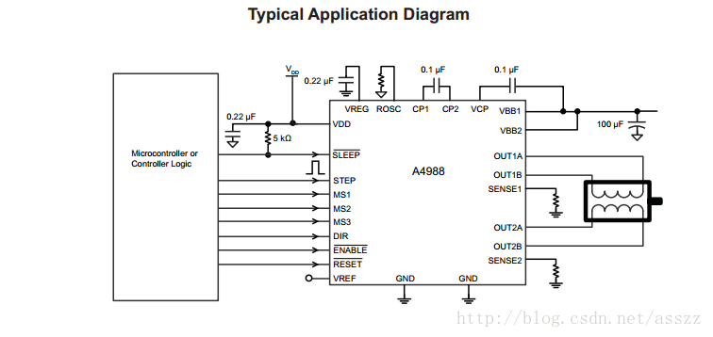

图3 A4988连接方式示意图

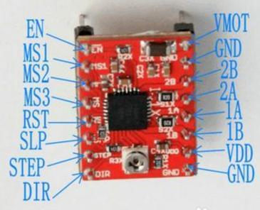

图2 A4988结构示意图